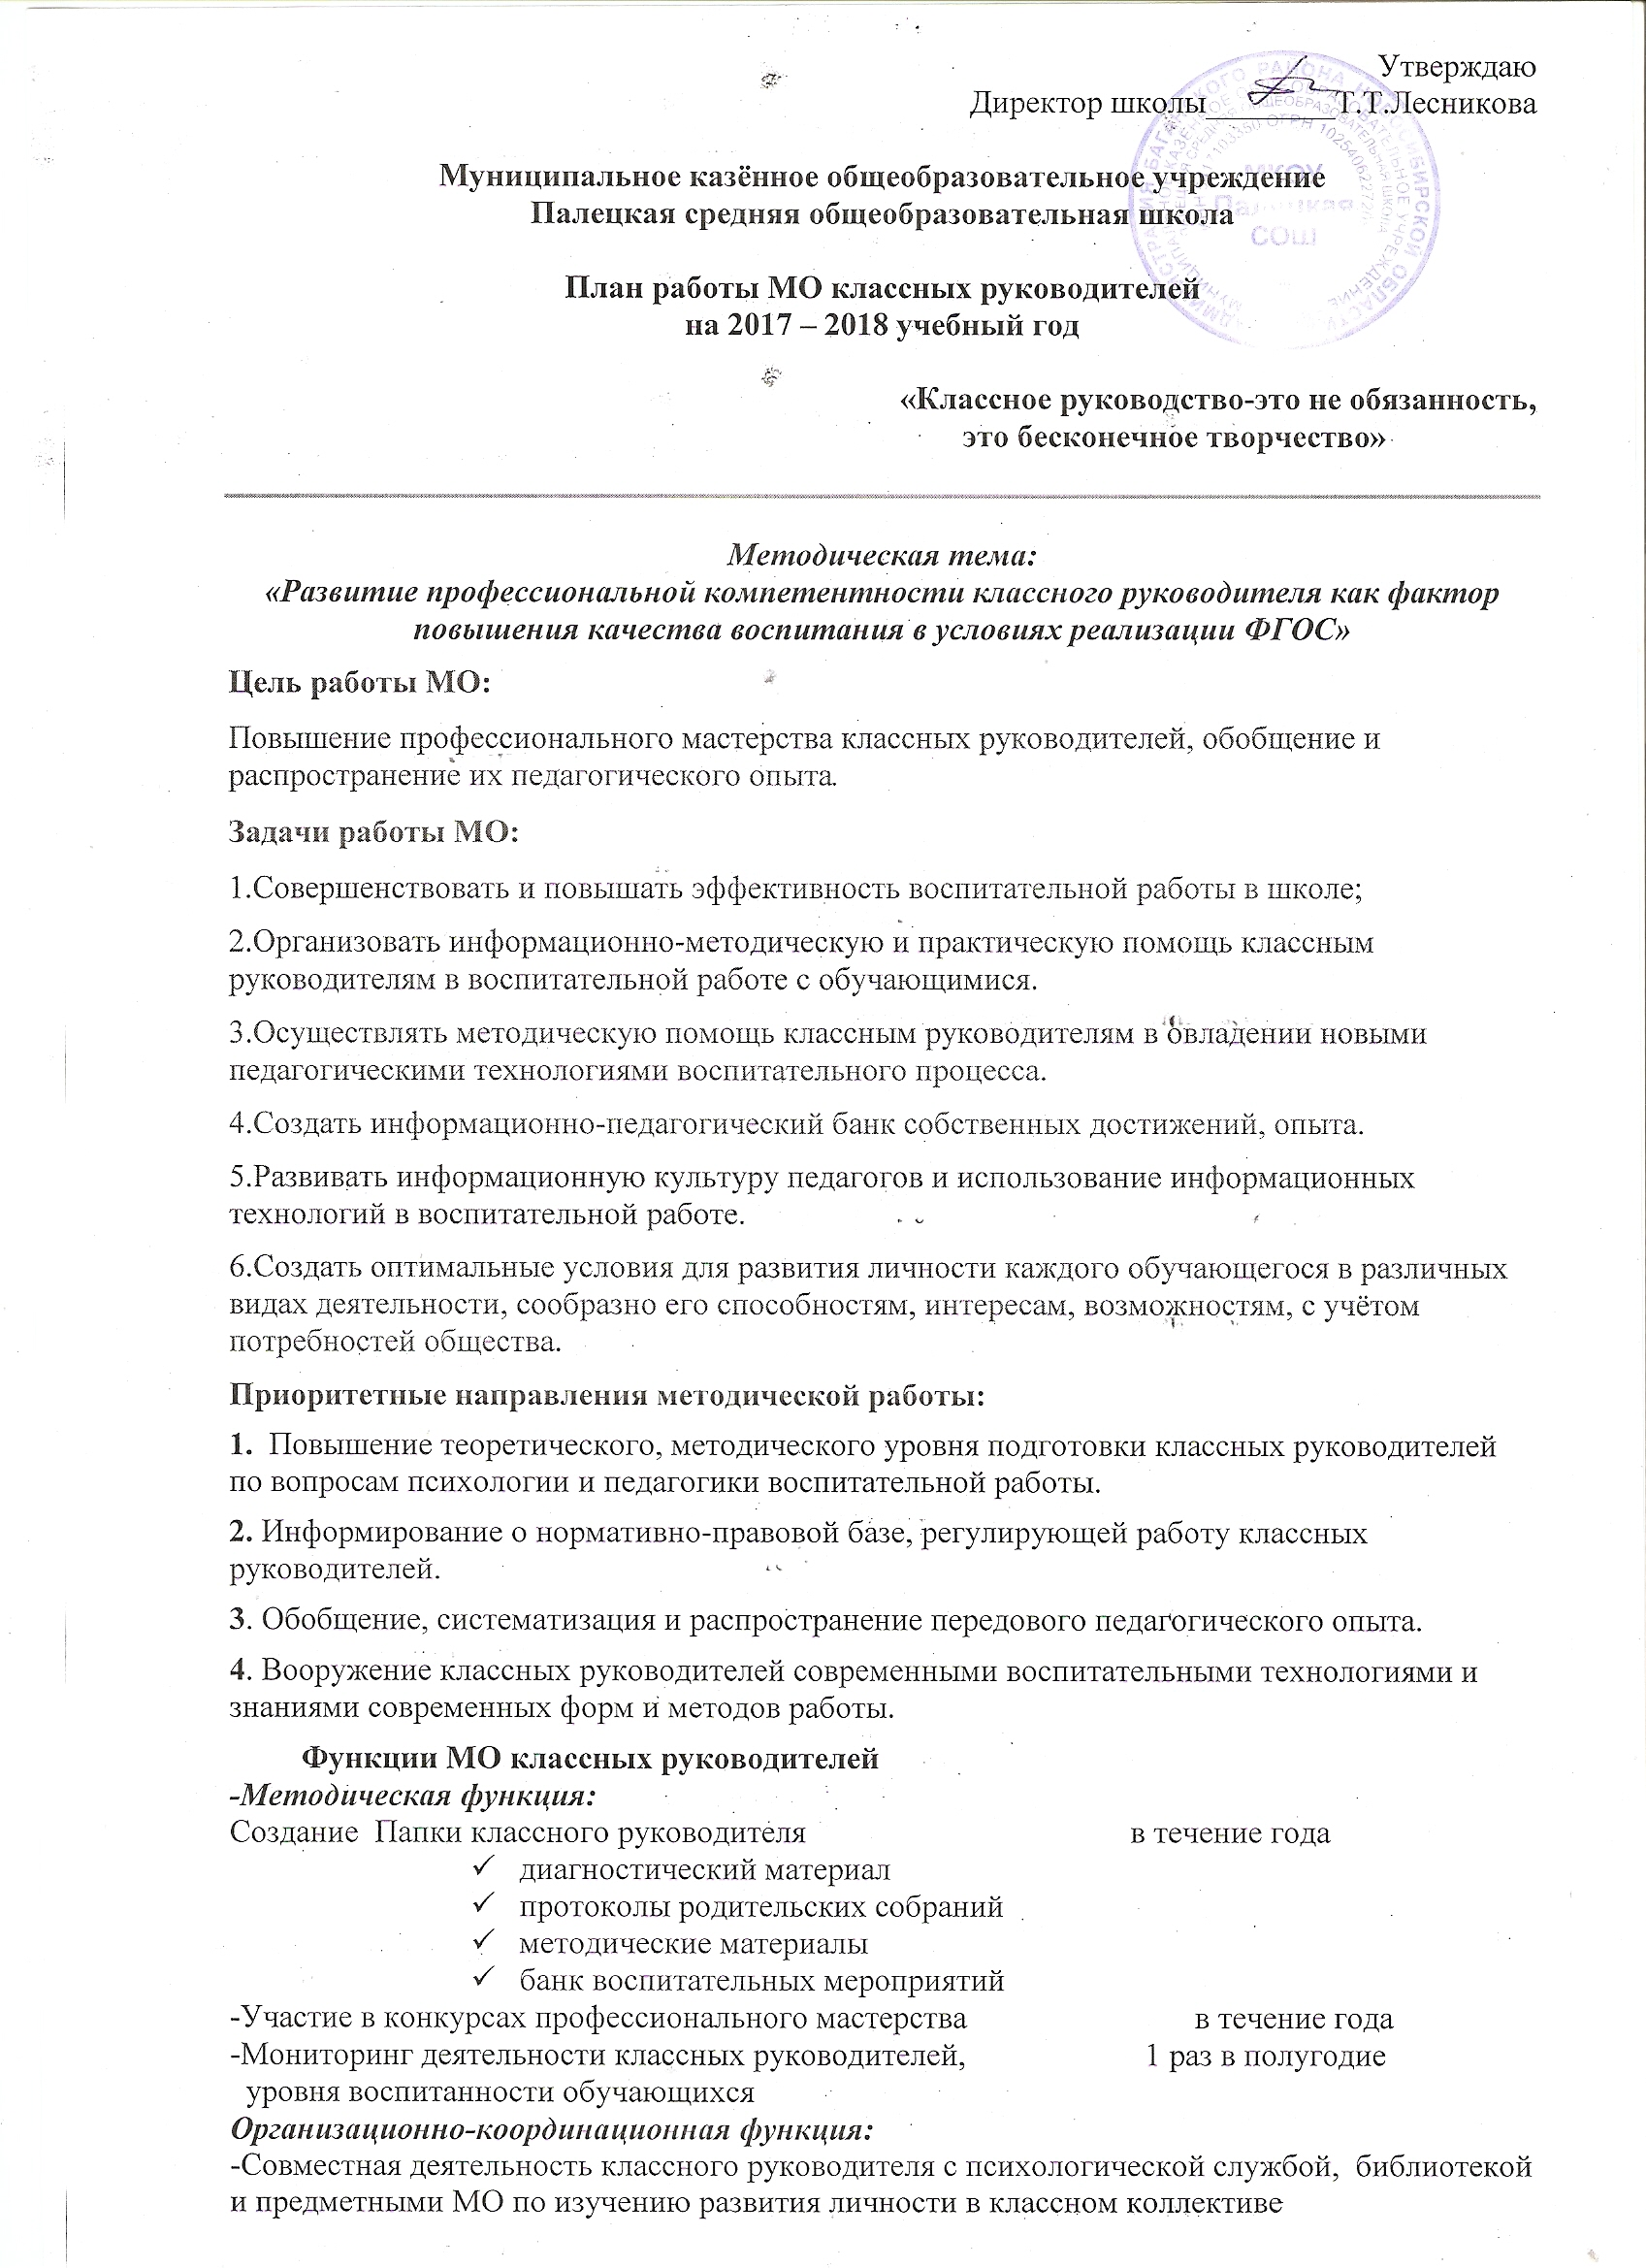

Функция планирования и анализа:
-Планирование с помощью организационно-деятельностной игры
-Экспертиза воспитательного пространства школы (мониторинг деятельности в таблицах, графиках, диаграммах)
-Анализ инновационной работы.
-Самоанализ компонентов в воспитательной деятельности.
-Самоанализ работы классного руководителя согласно должностным обязанностям

Инновационная функция:
-Включение информационных технологий в воспитательный процесс
-Публикация в СМИ, пополнение школьного сайта

МО классных руководителей ведет следующую документацию
- список членов МО;
- годовой план работы МО;
- протоколы заседаний МО;
- аналитические материалы по итогам проведенных мероприятий, тематического административного контроля (справки, приказы)
- инструктивно-методические документы, касающиеся воспитательной работы в классных коллективах и деятельности классных руководителей;
- материалы «Методической копилки» классных руководителей.

Структура плана МО классных руководителей:
1) Краткий анализ социально-педагогический ситуации развития учащихся и анализ работы МО, проведенной в предыдущем году.
2) Педагогические задачи объединения
3) Календарный план работы МО, в котором отражаются:
- план заседаний МО
- график открытых мероприятий классов
- участие МО в массовых мероприятиях школы
- другая работа.
4) Повышение профессионального мастерства классных руководителей:
- темы самообразования классных руководителей
- участие в курсах повышение квалификации
- подготовка творческих работ, выступлений, докладов
- работа по аттестации педагогов
5) Изучение и обобщение педагогического опыта работы классных руководителей
6) Участие в тематическом и персональном контроле за воспитательным процессом.

Функциональные обязанности классного руководителя.
В процессе организации воспитательной работы в классе классный руководитель осуществляет следующие функции:
- изучение личности учащихся
- анализ координации и коррекции образовательного процесса и взаимоотношений в классе ( учащихся между собой в классе и с учащимися других классов, учащихся и учителей…)
- организация планирования, подготовки, проведения и подведения итогов периодов жизнедеятельности классного коллектива и классных мероприятий: классных часов, минут информации и общения, КТД, огоньков, конкурсов и т.д.
- социальная защита учащихся ( совместно с социальным педагогом)
- работа с родителями учащихся
- педагогическое обеспечение деятельности ученического самоуправления в классе
- организация, ведение классного журнала и дневников учащихся осуществляется свои функции, классное руководство:
В начале учебного года:
- составляет список класса и оформляет классный журнал
- изучает условия семейного воспитания
- уточняет или составляет социальный портрет класса и сдает его социальному педагогу
- собирает полную информацию об участии учащихся класса в конкурсах
- проводит работу по вовлечению учащихся в разнообразную деятельность ( объединение ДО, в целях развития их способностей)
- организует коллективное планирование
- составляет план воспитательной работы класса, согласовывает его с руководителем МО классных руководителей и сдает на утверждение заместителю директора по ВР.
Ежедневно:
- отмечает в классном журнале отсутствующих учащихся
- осуществляет педагогическую помощь активу класса
- осуществляет контроль за внешним видом учащихся и наличием у них сменной обуви
- осуществляет контроль за дежурством по классу.
Еженедельно:
- проверяет дневники учащихся
- осуществляет контроль за ведением классного журнала учителями-предметниками
- проводит классный час
Ежемесячно:
- организует коллектив класса на участие в школьных делах
- помогает активу организовывать подведение итогов жизнедеятельности классных коллективов
- проводит занятия по ПДД и плановый инструктаж по ТБ
- дежурит на общешкольных вечерах
- контролирует участие в кружках, секциях, клубах, других объединениях учащихся своего класса, требующих особой педагогической заботы.
В течение четверти:
- организует выполнение рекомендаций медицинских работников по охране здоровья учащихся
- помогает активу в организации жизнедеятельности класса ( планирование, организация дел, коллективный анализ)
- организовывает дежурство класса ( по графику) по школе
- оперативно информирует социального педагога, заместителя директора по ВР или директора школы о девиантном поведении учащихся, о случаях грубого нарушения учащихся класса устава школы.
- проводит родительское собрание
- организует работу родительского комитета класса
- посещает МО классных руководителей, семинары, совещания по вопросам воспитательной работы
В конце четверти
- организует подведение итогов учебы учащихся и жизнедеятельности класса в прошедшей четверти
- сдает заместителю директора по учебно- воспитательной работе отчет об успеваемости класса и оформленный классный журнал
Во время каникул
- участвует в работе МО классных руководителей
- совместно с ученическим активом, родителями организует каникулярные мероприятия своего класса
В конце учебного года
- организовывает подведение итогов жизнедеятельности класса в учебном году
- проводит педагогический анализ учебно-воспитательного процесса в классе и сдает его заместителю директора по воспитательной работе
- организует ремонт классного помещения
- получает от родителей учащихся данные о летнем отдыхе детей

Формы методической работы:
- тематические педсоветы;
-семинары;
-консультации
- документация по воспитательной работе
- организация работы с родителями
- ученическое самоуправление в классе
- классный час- это……
-мастер-классы.

МО классных руководителей –1 раз в четверть.
Консультации для классных руководителей – 1 раз в неделю.
Работа над темами самообразования.
Инновационная деятельность классных руководителей.
Включение информационных технологий в воспитательный процесс.

Календарно-тематическое планирование заседаний методического объединения классных руководителей
на 2017-2018 учебный год

№ | Планируемое мероприятие | Сроки | Ответственные | Примечания
1 | Тема: Обсуждение плана работы на 2017-2018 уч. год.  1.Анализ воспитательной работы за 2016-2017 учебный год, цели и задачи воспитательной работы на 2017-2018 учебный год  2. О Стратегии развития воспитания в Российской Федерации до 2025 г.  3.Ознакомление классных руководителей с изменениями в плане воспитательной работы на 2017-2018 учебный год  4.Обсуждение плана работы на 1 полугодие  5.О форме контроля и отчетности в воспитательной работе. | 10.09. 2017 | Заместитель директора по ВР | -Протокол заседания МО классных руководителей, -перечень инструктивно-методических документов по вопросам воспитания.  -Положение о МО классных руководителей.  -Положение о классном руководителе.  -Положение о классном часе.
2 | Тема: Формирование базы данных проблемных обучающихся.  - Анализ Социального паспорта учащихся.  - Формирование списков детей из неблагополучных семей, семей находящихся в социально-опасном положении.  - Организация работы на осенних каникулах. | 02.10-14. 10. 2017 | Заместитель директора по ВР, социальный педагог | Социальный паспорт
3 | Тема: Духовно – нравственное развитие и воспитание личности.  1. О духовно-нравственном воспитании обучающихся. Обмен передовым опытом.  2. Направления духовно – нравственного воспитания.  3. Воспитание творческого отношения к учению, к труду, к жизни.  4. Влияние духовно-нравственного воспитания на формирование дружеских отношений в коллективе.  5. Нравственное и гражданско-патриотическое воспитание учащихся как одно из условий развития личности школьников. | 13.11.2017 | Заместитель директора по ВР,  Капитурова О.И.,  Плетнева Н.Н.,  Мкртчян Е.А., Тверитнева Е.М. | Протокол заседания МО классных руководителей.
4 | Подготовка и проведение новогодних праздников.  Отчет по воспитательной работе за 1 полугодие.  Консультации классных руководителей по плану воспитательной работы на 2 полугодие. | 04.12.2017 | Заместитель директора по ВР, классные руководители | Справка, отчет
5 | Тема: «Семья – важнейший институт воспитания детей»  1. «Семья – важнейший институт воспитания детей»  2. Влияние семьи на становление личности.  3.Проблемы семейного воспитания и взаимодействие семьи и школы.  4. Условия воспитания детей в семье.  5. Семья как фактор укрепления духовно – нравственного и социального здоровья детей. | 22.01.2018 | Заместитель директора по ВР, классные руководители | Протокол заседания МО классных руководителей.
6 | Тема: «Здоровьесберегающие технологии в системе работы классного руководителя». «Социализация учащихся как фактор воспитания личности»  1. «Здоровьесберегающие технологии в системе работы классного руководителя» (Представление опыта работы по формированию потребности в здоровом образе жизни);  2. Роль педагога в сбережении здоровья школьников;  3. Профилактическая работа по формированию ЗОЖ;  4. Культура школы как фактор социализации учащихся;  5. Социальное проектирование в воспитательной работе школы;  6. Социальное партнерство в формировании личности. | 05.02.2018 | Заместитель директора по ВР, классные руководители | Протокол заседания МО классных руководителей.
7 | «Изучение уровня воспитанности и планирование работы на основе полученных данных» | 05.03.2018 | Заместитель директора по ВР,
8 | «Методические находки классных руководителей».  Планирование работы летнего оздоровительного лагеря. | 02.04.2018 | Заместитель директора по ВР, классные руководители
9 | Итоговое заседание. Перспективное планирование воспитательной работы на следующий учебный год. Анализ деятельности классных руководителей. | 07.05.2018 | Заместитель директора по ВР, | Протокол заседания МО классных руководителей.  Справка, анализ работы МО
Содержание работы между заседаниями
- Консультация: «Формы, функции и задачи взаимодействия педагогов и родителей».
- Организация и проведение работы по профориентационной работе со старшеклассниками.
- Открытые внеклассные мероприятия; классные часы классных руководителей.
- Обзор методической литературы по проблемам организации воспитательной деятельности.
- Разработка материалов по изучению уровня воспитанности личности и классного коллектива.
- Методические консультации классных руководителей.

План проведения совещаний
при заместителе директора по воспитательной работе
на 2017-2018 учебный год

№ п/п | Содержание | Дата | Ответственный
1 | 1. Работа классного руководителя по планированию и организации воспитательной работы.  2. План контроля на первую четверть  3. Социальная карта класса. Сбор информации о различных социальных категориях учащихся и их семей.  4. План воспитательной деятельности на месяц.  5. Организация дежурства по школе | сентябрь | Матченко Н. М.
2. | 1. Занятость учащихся в кружках и секциях  2. Журналы инструктажей. Перечень инструкций.  3. План воспитательной деятельности на месяц.  4.Схема анализа воспитательной работы классного руководителя за четверть. | октябрь | Матченко Н. М.
3. | 1. План контроля на вторую четверть.  2. Работа классных руководителей с неблагополучными семьями.  3. План воспитательной деятельности на месяц.  4. Адаптация обучающихся 5 класса. Итоги посещения классных мероприятий | ноябрь | Матченко Н. М.
4. | 1. Формы и методы работы классного руководителя  2. Организация Новогодних праздников.  3. Организация зимних каникул. Наличие памяток и инструктажей. | декабрь | Матченко Н. М.
5. | 1. План контроля на 3 четверть.  2. Состояние индивидуальной работы с обучающимися.  3. План воспитательной деятельности на месяц.  4. Внешний вид обучающихся. | январь | Матченко Н. М.
6. | 1. Формы и методы работы классного руководителя с неуспевающими учащимися.  2. анализ посещенных классных часов.  3. План воспитательной деятельности на месяц.  Планирование мероприятий к гражданско-патриотическому месячнику. | февраль | Матченко Н. М.
7. | 1. График проведения воспитательных мероприятий духовно-нравственного направления.  2. Анализ посещенных классных часов.  3. План воспитательной деятельности на месяц.  4. Порядок проведения тренировочного мероприятия по пожарной эвакуации. | 3.03. | Матченко Н. М.
8. | 1. План контроля на 4 четверть.  2. Организация и состояние работы с родителями учащихся.  3. Анализ посещенных классных часов.  4. План воспитательной деятельности на месяц.  5. формы и методы работы классного руководителя с учителями-предметниками. | 1.04. | Матченко Н. М.
9. | 1. Выполнение планов воспитательной деятельности школьников в классах.  2. Организация и проведение праздника «Последний звонок»  3. Организация летнего отдыха учащихся.  4. Состояние и результативность воспитательной работы школы. | 13.05. | Матченко Н. М.

Список членов МО классных руководителей
2017-2018 учебный год

№ п/п | Фамилия, имя, отчество классного руководителя | Класс
1 | Капитурова Ольга Ивановна | 1
2 | Плетнева Надежда Николаевна | 2
3 | Капитурова Лилия Викторовна | 3
4 | Дудченко Татьяна Викторовна | 4
5 | Мкртчян Елена Анатольевна | 5
6 | Тверитнева Елена Михайловна | 6
7 | Голенков Евгений Константинович | 7
8 | Николаенко Людмила Николаевна | 8
9 | Мкртчян Елена Анатольевна | 9
10 | Дудченко Вячеслав Владимирович | 10
11 | Бунина Наталья Анатольевна | 11
12 | Гриненко Светлана Владимировна | Воспитатель интерната
13 | Николаенко Людмила Николаевна | Педагог-библиотекарь
14 | Герингер Галина Николаевна | Красноостровская НОШ
15 | Бунина Наталья Анатольевна | Социальный педагог
16 | Сибагатова Светлана Владимировна | Педагог-психолог

